中介者模式---Mediator Pattern
在现实生活中，常常会出现好多对象之间存在复杂的交互关系，这种交互关系常常是“网状结构”，它要求每个对象都必须知道它需要交互的对象。例如，每个人必须记住他（她）所有朋友的电话；而且，朋友中如果有人的电话修改了，他（她）必须告诉其他所有的朋友修改，这叫作“牵一发而动全身”，非常复杂。
如果把这种“网状结构”改为“星形结构”的话，将大大降低它们之间的“耦合性”，这时只要找一个“中介者”就可以了。如前面所说的“每个人必须记住所有朋友电话”的问题，只要在网上建立一个每个朋友都可以访问的“通信录”就解决了。这样的例子还有很多，例如，你刚刚参加工作想租房，可以找“房屋中介”；或者，自己刚刚到一个陌生城市找工作，可以找“人才交流中心”帮忙。
中介者模式，定义了一个中介对象来封装一系列对象之间的交互关系。中介者使各个对象之间不需要显式地相互引用，从而使耦合性降低，而且可以独立地改变它们之间的交互行为。
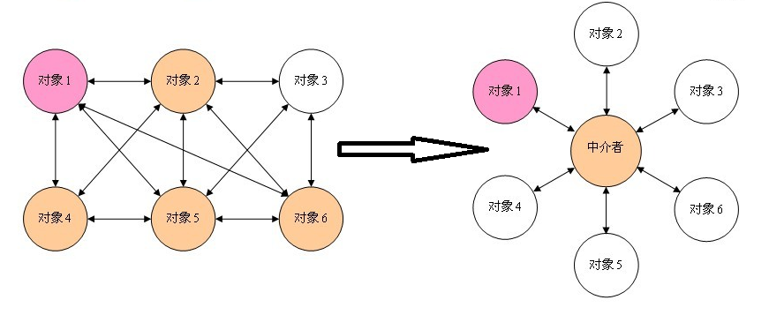

模式的定义与特点
中介者（Mediator）模式的定义：定义一个中介对象来封装一系列对象之间的交互，使原有对象之间的耦合松散，且可以独立地改变它们之间的交互。中介者模式又叫调停模式，它是迪米特法则的典型应用。
中介者模式是一种对象行为型模式，其主要优点如下。
1、降低了对象之间的耦合性，使得对象易于独立地被复用。
2、将对象间的一对多关联转变为一对一的关联，提高系统的灵活性，使得系统易于维护和扩展。
其主要缺点是：当同事类太多时，中介者的职责将很大，它会变得复杂而庞大，以至于系统难以维护。

模式的结构与实现
中介者模式实现的关键是找出“中介者”，下面对它的结构和实现进行分析。

模式的结构
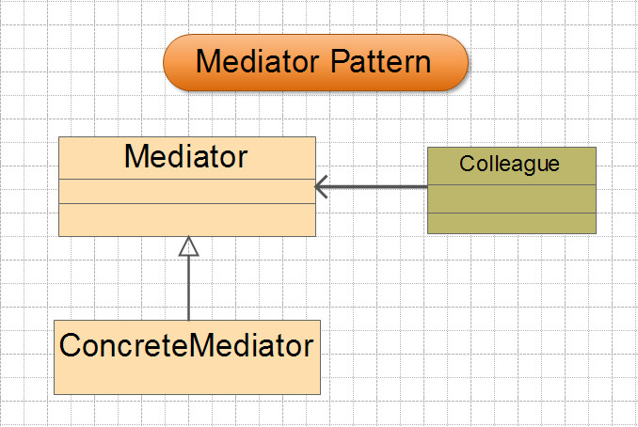
中介者模式包含以下主要角色。
- 抽象中介者（Mediator）角色：它是中介者的接口，提供了同事对象注册与转发同事对象信息的抽象方法。
- 具体中介者（ConcreteMediator）角色：实现中介者接口，定义一个 List 来管理同事对象，协调各个同事角色之间的交互关系，因此它依赖于同事角色。
- 抽象同事类（Colleague）角色：定义同事类的接口，保存中介者对象，提供同事对象交互的抽象方法，实现所有相互影响的同事类的公共功能。
- 具体同事类（Concrete Colleague）角色：是抽象同事类的实现者，当需要与其他同事对象交互时，由中介者对象负责后续的交互。
中介者模式的结构图如图 1 所示。
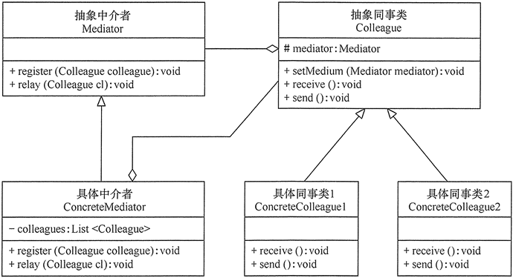

意图：用一个中介对象来封装一系列的对象交互，中介者使各对象不需要显式地相互引用，从而使其耦合松散，而且可以独立地改变它们之间的交互。
主要解决：对象与对象之间存在大量的关联关系，这样势必会导致系统的结构变得很复杂，同时若一个对象发生改变，我们也需要跟踪与之相关联的对象，同时做出相应的处理。
何时使用：多个类相互耦合，形成了网状结构。
如何解决：将上述网状结构分离为星型结构。
关键代码：对象 Colleague 之间的通信封装到一个类中单独处理。
应用实例： 1、中国加入 WTO 之前是各个国家相互贸易，结构复杂，现在是各个国家通过 WTO 来互相贸易。 2、机场调度系统。 3、MVC 框架，其中C（控制器）就是 M（模型）和 V（视图）的中介者。
优点： 1、降低了类的复杂度，将一对多转化成了一对一。 2、各个类之间的解耦。 3、符合迪米特原则。
缺点：中介者会庞大，变得复杂难以维护。
使用场景： 1、系统中对象之间存在比较复杂的引用关系，导致它们之间的依赖关系结构混乱而且难以复用该对象。 2、想通过一个中间类来封装多个类中的行为，而又不想生成太多的子类。
注意事项：不应当在职责混乱的时候使用。

责任链模式---Chain of Responsibility Pattern
顾名思义，责任链模式（Chain of Responsibility Pattern）为请求创建了一个接收者对象的链。这种模式给予请求的类型，对请求的发送者和接收者进行解耦。这种类型的设计模式属于行为型模式。
在这种模式中，通常每个接收者都包含对另一个接收者的引用。如果一个对象不能处理该请求，那么它会把相同的请求传给下一个接收者，依此类推。
介绍
意图：避免请求发送者与接收者耦合在一起，让多个对象都有可能接收请求，将这些对象连接成一条链，并且沿着这条链传递请求，直到有对象处理它为止。
主要解决：职责链上的处理者负责处理请求，客户只需要将请求发送到职责链上即可，无须关心请求的处理细节和请求的传递，所以职责链将请求的发送者和请求的处理者解耦了。
何时使用：在处理消息的时候以过滤很多道。
如何解决：拦截的类都实现统一接口。
关键代码：Handler 里面聚合它自己，在 HandlerRequest 里判断是否合适，如果没达到条件则向下传递，向谁传递之前 set 进去。
应用实例： 1、红楼梦中的"击鼓传花"。 2、JS 中的事件冒泡。 3、JAVA WEB 中 Apache Tomcat 对 Encoding 的处理，Struts2 的拦截器，jsp servlet 的 Filter。
优点： 1、降低耦合度。它将请求的发送者和接收者解耦。 2、简化了对象。使得对象不需要知道链的结构。 3、增强给对象指派职责的灵活性。通过改变链内的成员或者调动它们的次序，允许动态地新增或者删除责任。 4、增加新的请求处理类很方便。
缺点： 1、不能保证请求一定被接收。 2、系统性能将受到一定影响，而且在进行代码调试时不太方便，可能会造成循环调用。 3、可能不容易观察运行时的特征，有碍于除错。
使用场景： 1、有多个对象可以处理同一个请求，具体哪个对象处理该请求由运行时刻自动确定。 2、在不明确指定接收者的情况下，向多个对象中的一个提交一个请求。 3、可动态指定一组对象处理请求。
注意事项：在 JAVA WEB 中遇到很多应用。
责任链模式的结构图如图 2 所示。
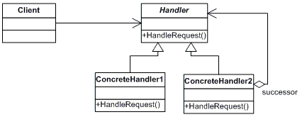
职责链模式应用之请假管理
请假这个事情，相信每个人都不陌生。
我们公司是个相对很宽松的公司。
在公司里，如果你的请假时间小于0.5天，那么只需要向项目经理打声招呼就OK了。
如果超过了0.5天，但是还小于2天，那么就要去找人事部处理，当然，这就要扣工资了。
如果超过了2天，你就需要去找总经理了，工资当然也玩完了。
那么，对于我们来说，这个流程就是这样的
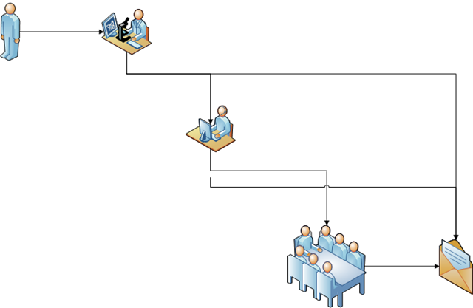
也就是这样一个过程，你需要和你的直接上级——项目经理去打交道，最终可能是项目经理给你回邮件，可能是人事部给你回邮件，也可能是总经理给你回邮件。内部的过程其实应该是个黑盒子，你并不知道内部的消息是如何处理的。你需要找到的，只是你想要第一个交付的对象而已。
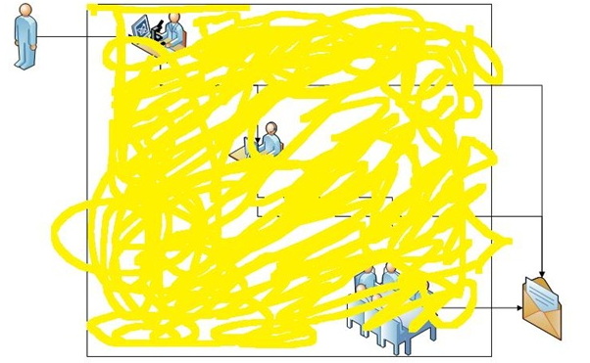

让我们来看下职责链究竟灵活在哪？
1. 改变内部的传递规则。
在内部，项目经理完全可以跳过人事部到那一关直接找到总经理。
每个人都可以去动态地指定他的继任者。
2. 可以从职责链任何一关开始。
3. 我们来比较一下，用职责链和不用职责链的区别：
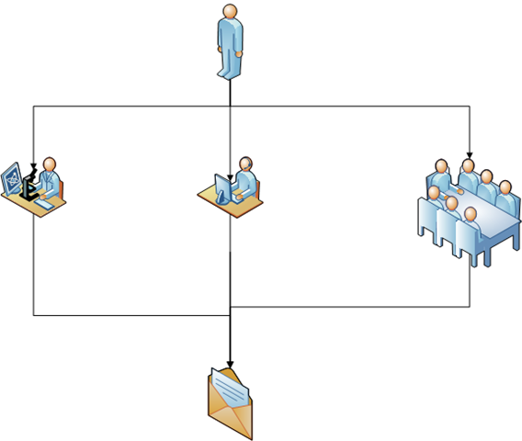
这是不用职责链我们的结构，我们需要和公司中的每一个层级都发生耦合关系。
如果反映在代码上即使我们需要在一个类中去写上很多丑陋的if….else语句。
如果用了职责链，相当于我们面对的是一个黑箱，我们只需要认识其中的一个部门，然后让黑箱内部去负责传递就好了。
职责链 != 链表
很多人都愿意把职责链和链表混为一谈，确实，从字面意思上理解，链，链表，很像。可是他们一样么？
他们区别在哪里：
让我们看一个链表的典型结构：
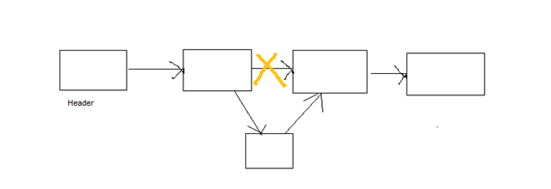

让我们来看一下链表的典型特征：
1. 链表是一个链状结构，每个节点有一个next属性去指向他的下一节点。
2. 链表有一个Header节点，然后用户每次必须通过头节点，然后去遍历寻找每一个节点。
3. 链表遍历操作的复杂度是O(n)，但是插入和删除指定节点的复杂度是常数级。
让我们来着重看这第二点：
我们来想想在文章开始时我们画出的那个链，一个链，我们可以从头将他拿起，也可以从中间将他拿起：
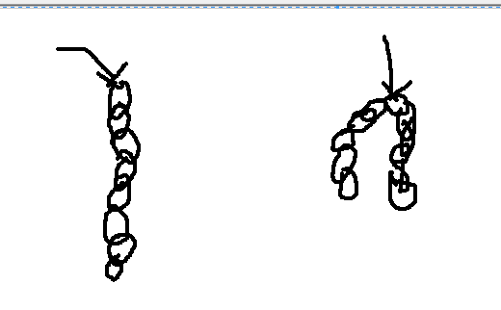
也就是说我们用户可以去访问节点中的任何一个节点作为开始节点，这就是链表与职责链不同的地方。

职责链的扩展——树状链结构
职责链中，我们之前看到的都是一些单链结构，但是其实在很多情况下，每一个节点都对应着很多其他的部分。
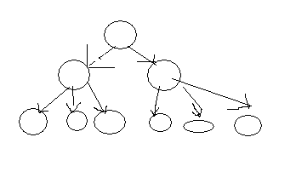
那么这样，我们的每一个节点都可以使用一个List来维护他节点的下一节点，甚至可以用组合模式来分别设计每一节点。
职责链的缺点
让我们继续回到上面的例子，我们发现，其实当请假时间超过2天的时候，PM和HR其实没有做任何的事情，而只是做了一个传递工作。
而传递工作之后，他们就成了垃圾对象。
也就是说，他们在实际的处理中，并没有发挥任何的作用。
那么当这个链结构比较长，比较复杂的话，会产生很多的内存垃圾对象。
这也就是职责链的最大缺点之所在。
职责链在java script中的应用
我们想象这样一种情况：
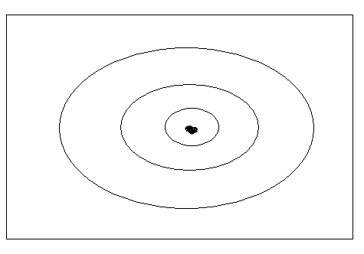
我们都知道，在ASP.NET 的 Webform模型中页面是以控件树的形式去组织的。那么我们用右键点击其中的一个页面，那么这个事件就会找离他最近的控件，如果不存在，那么就去找他的父控件，如此递归下去，直到找到为止。
这其实就是一种职责链的体现！
开发中常见场景：
1、Java的异常机制就是一个责任链模式，一个try可以对应多个catch。如果某一个catch不匹配，则跳到下一个catch中
2、JavaScript语言中的事件的冒泡和捕获机制
3、Servlet开发中，过滤器的链式处理
4、Struts2中，拦截器的调用也是典型的责任链模式
缺点：
1、在找到正确的处理对象之前，所有的条件判定都要执行一遍，当责任链过长时，可能会引起性能的问题
2、可能导致某个请求不被处理
由法律想到——职责链的兜底条款
仔细想想法律条文，尤其是刑法，经常可以看到这样的条文：
1. 如果*********，则处以拘役处分。
2. 如果*********，则处以有期徒刑一年到十年。
3. 如果*********，则处以有期徒刑十年以上。
4. 如果*********，则**********。
5. 如果以上条件皆不满足，则*****************。
其实最后一条就叫做法律的兜底条款。这给了法官很大的自由裁量权，在一定程度上也降低了犯罪分子钻法律空子的可能性。
在我们的职责链中，如果不存在这样的兜底条款，那么用户如果不从首节点开始访问，那么就很可能出现异常的情况。于是我们应该为职责链设置一个默认的条款：
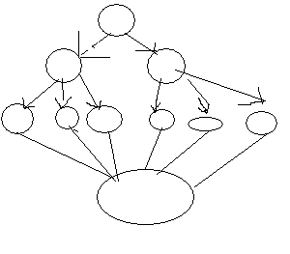
这样的话，任何一个处理无论如何访问，都能得到一个正常的处理。

享元模式Flyweight Pattern
Flyweight在拳击比赛中指最轻量级，即"蝇量级"，有些人翻译为"羽量级"。所以翻译为
"享元模式"更能反映模式的用意。
享元模式（Flyweight Pattern）主要用于减少创建对象的数量，以减少内存占用和提高性能。这种类型的设计模式属于结构型模式，它提供了减少对象数量从而改善应用所需的对象结构的方式。
享元模式尝试重用现有的同类对象，如果未找到匹配的对象，则创建新对象。我们将通过创建 5 个对象来画出 20 个分布于不同位置的圆来演示这种模式。由于只有 5 种可用的颜色，所以 color 属性被用来检查现有的 Circle 对象。
介绍
意图：运用共享技术有效地支持大量细粒度的对象。
主要解决：在有大量对象时，有可能会造成内存溢出，我们把其中共同的部分抽象出来，如果有相同的业务请求，直接返回在内存中已有的对象，避免重新创建。
何时使用： 1、系统中有大量对象。 2、这些对象消耗大量内存。 3、这些对象的状态大部分可以外部化。 4、这些对象可以按照内蕴状态分为很多组，当把外蕴对象从对象中剔除出来时，每一组对象都可以用一个对象来代替。 5、系统不依赖于这些对象身份，这些对象是不可分辨的。
如何解决：用唯一标识码判断，如果在内存中有，则返回这个唯一标识码所标识的对象。
关键代码：用 HashMap 存储这些对象。
应用实例： 1、JAVA 中的 String，如果有则返回，如果没有则创建一个字符串保存在字符串缓存池里面。 2、数据库的数据池。
优点：大大减少对象的创建，降低系统的内存，使效率提高。
缺点：提高了系统的复杂度，需要分离出外部状态和内部状态，而且外部状态具有固有化的性质，不应该随着内部状态的变化而变化，否则会造成系统的混乱。
使用场景： 1、系统有大量相似对象。 2、需要缓冲池的场景。
注意事项： 1、注意划分外部状态和内部状态，否则可能会引起线程安全问题。 2、这些类必须有一个工厂对象加以控制。
面向对象技术可以很好地解决一些灵活性或可扩展性问题，但在很多情况下需要在系统中增加类和对象的个数。当对象数量太多时，将导致运行代价过高，带来性能下降等问题。享元模式正是为解决这一类问题而诞生的。享元模式通过共享技术实现相同或相似对象的重用，示意图如下(我们可以共用一个 Hello world 对象，其中字符串 “Hello world” 为内部状态，可共享；字体颜色为外部状态，不可共享，由客户端设定)
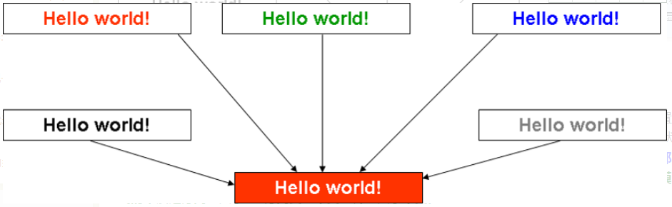
在享元模式中可以共享的相同内容称为 内部状态(Intrinsic State)，而那些需要外部环境来设置的不能共享的内容称为 外部状态(Extrinsic State)，其中外部状态和内部状态是相互独立的，外部状态的变化不会引起内部状态的变化。由于区分了内部状态和外部状态，因此可以通过设置不同的外部状态使得相同的对象可以具有一些不同的特征，而相同的内部状态是可以共享的。也就是说，享元模式的本质是分离与共享 ： 分离变与不变，并且共享不变。把一个对象的状态分成内部状态和外部状态，内部状态即是不变的，外部状态是变化的；然后通过共享不变的部分，达到减少对象数量并节约内存的目的。
在享元模式中通常会出现工厂模式，需要创建一个享元工厂来负责维护一个享元池(Flyweight Pool)（用于存储具有相同内部状态的享元对象）。在享元模式中，共享的是享元对象的内部状态，外部状态需要通过环境来设置。在实际使用中，能够共享的内部状态是有限的，因此享元对象一般都设计为较小的对象，它所包含的内部状态较少，这种对象也称为 细粒度对象。
享元模式的目的就是使用共享技术来实现大量细粒度对象的复用。
比如我们每次创建字符串对象时，都需要创建一个新的字符串对象的话，内存开销会很大，所以如果第一次创建了字符串对象“adam“，下次再创建相同的字符串”adam“时，只是把它的引用指向”adam“，这样就实现了”adam“字符串再内存中的共享。
举个最简单的例子，网络联机下棋的时候，一台服务器连接了多个客户端（玩家），如果我们每个棋子都要创建对象，那一盘棋可能就有上百个对象产生，玩家多点的话，因为内存空间有限，一台服务器就难以支持了，所以这里要使用享元模式，将棋子对象减少到几个实例。
享元模式的优缺点
优点：
1.通过共享对象节约了内存资源降低了性能消耗（有些情况下，对象的数量太多，会导致运行时的资源与性能损耗）
2.享元模式的内部状态稳定不变，外部状态则随环境而改变且不会影响内部状态，而外部状态的不同又是的享元对象得出不同的运算的结果，这使得共享对象成为了一种可能
缺点：
1.享元模式需要维护一个记录了系统已有的所有享元的列表，这本身也需要消耗资源，在每一次使用享元使都需要进行一次查找，这降低了程序的运行效率。
2.享元模式使得系统更加的复杂，因为你需要抽离出享元的内部状态和外部状态，享元在不同环境下的外部状态都不相同，这使得程序的逻辑复杂度提升。
适用场景：
1.在对象（相同或相似的对象）足够多的时候，而这些对象造成了很大的存储开销时应该考虑使用享元模式，还有就是对象的大多数状态可以抽离为外部状态，如果删除对象的外部状态，那么可以用相对较小的共享对象取代很多组对象，此时也可以考虑使用共享模式。
2.享元必须是被大量使用的才有使用享元模式的价值，因为，在使用享元模式的时候需要维护一个所有已经存在的享元的key-value数据结构，这本身也是需要消耗资源的。

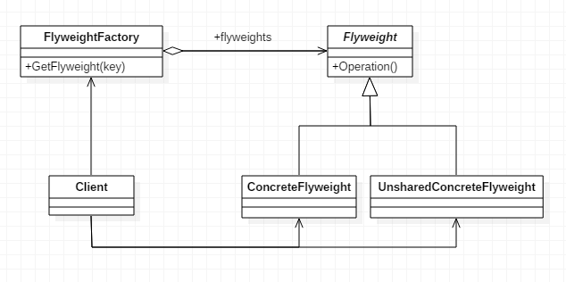
其中，Flyweight是抽象享元角色。它是产品的抽象类，同时定义出对象的外部状态和内部状态（外部状态及内部状态相关内容见后方）的接口或实现；ConcreteFlyweight是具体享元角色，是具体的产品类，实现抽象角色定义的业务；UnsharedConcreteFlyweight是不可共享的享元角色，一般不会出现在享元工厂中；FlyweightFactory是享元工厂，它用于构造一个池容器，同时提供从池中获得对象的方法。
我们举一个最简单的例子，棋牌类游戏大家都有玩过吧，比如说说围棋和跳棋，它们都有大量的棋子对象，围棋和五子棋只有黑白两色，跳棋颜色略多一点，但也是不太变化的，所以棋子颜色就是棋子的内部状态；而各个棋子之间的差别就是位置的不同，我们落子嘛，落子颜色是定的，但位置是变化的，所以方位坐标就是棋子的外部状态。
那么为什么这里要用享元模式呢？可以想象一下，上面提到的棋类游戏的例子，比如围棋，理论上有361个空位可以放棋子，常规情况下每盘棋都有可能有两三百个棋子对象产生，因为内存空间有限，一台服务器很难支持更多的玩家玩围棋游戏，如果用享元模式来处理棋子，那么棋子对象就可以减少到只有两个实例，这样就很好的解决了对象的开销问题。

